Valsts izglītības attīstības aģentūras iepirkuma komisija ir saņēmusi ieinteresēto pretendentu jautājumus iepirkumā “Karjeras nedēļas un Jauniešu garantijas integrētās komunikācijas kampaņu izstrāde un īstenošana”, identifikācijas Nr. VIAA 2016/10 ESF, un sniedz šādu atbildi:

1. jautājums: Vai Piegādātājam ir jāsagatavo un jāplāno arī aktivitātes reģionos Karjeras nedēļas laikā? Vai tās pēc kampaņas idejas un komunikācijas vadlīnijām plāno skolas pašas?

Atbilde: Nē, Piegādātajam jeb iepirkuma Pretendentam nav jāplāno aktivitātes reģionos Karjeras nedēļas laikā. Tās atbilstoši Pretendenta kampaņas galvenajai idejai, sauklim, vizuālās identitātes iecerēm, komunikācijas vadlīnijām un pašvaldības pieejamā budžeta ietvaros plānos, organizēs un koordinēs pašas pilsētas, līdz ar to Pretendents var piedāvāt savas idejas pasākumiem. Tas neizslēdz iespēju, ka Pretendents, piemēram, var piedāvāt savā koncepcijā visām iesaistītajām pašvaldībām kādu kopīgu aktivitāti kampaņas laikā, paredzot arī atbilstošas izmaksas, un tādejādi nodrošinot nacionālās kampaņas sasaisti ar pasākumiem reģionos. Līdz šim kopīgās aktivitātes galvenokārt ir bijušas saistītas ar kampaņas noformējumu. Piemēram, 2014. gadā, kad kampaņas ideja bija saistīta ar vienojošo simbolu, kas togad bija kurpes, viens kurpju pāris tika sūtīts arī pilsētām uz reģioniem, kur to pašvaldības brīvi pēc saviem ieskatiem izmantoja pasākumu noformējumā, fotogrāfijās un citās aktivitātēs. Savukārt 2015. gadā, kad kampaņas ideju iemiesoja simbols “durvis”, visas pilsētas saņēma mācību priekšmetu durvju uzlīmju komplektus un vienojošo suvenīru – durvju hengerus. Tāpat 2015. gada kampaņas laikā digitālajā spēlē Draugiem.lv otrajā līmenī dalībnieki varēja vākt punktus, apmeklējot Karjeras nedēļas pasākumus Rīgā un reģionos, taču šī aktivitāte neguva lielu atsaucību.

2. jautājums: Semināru organizē Piegādātājs, tas notiek sagatavošanās posmā - tad visas izmaksas par semināra organizēšanu (telpu īre, ūdens, izdales materiāli, kafija, cepumi u.tml.) iet iekšā iepirkuma izmaksās?

Atbilde: Šo sagatavošanās semināru abās iepirkuma daļās – gan Karjeras nedēļas, gan Jauniešu garantijas kampaņas sagatavošanas posmā organizē Pasūtītājs, nodrošinot arī telpas un citus atbilstošus organizatoriskus izdevumus, tajā skaitā var būt arī izdales materiāli par semināru (piemēram, darba kārtība un citi tml. materiāli), tāpēc Piegādātājs šos izdevumus neplāno savās iepirkuma izmaksās (izņemot informatīvos un reprezentatīvos materiālus, kuru izstrādi un ražošanu saskaņā ar attiecīgās iepirkuma daļas Tehniskās specifikācijas nosacījumiem nodrošina Pretendents).

Karjeras nedēļas gadījumā Piegādātājs šajā seminārā nodrošina partneru iepazīstināšanu ar gaidāmo kampaņu, tajā paredzētajām aktivitātēm, iepazīstina ar komunikācijas vadlīnijām, preses relīžu šabloniem, kā arī nodod partneriem paredzētos un saražotos materiālus, kuru minimālais apjoms un skaits definēts tehniskajā specifikācijā darba uzdevumā, nepieciešamības gadījumā izskaidrojot to lietošanu. Šajā seminārā jāsniedz instruktāža arī par Karjeras nedēļas programmas e-rīka lietošanu, kā arī jāpārrunā vienoti principi, kādā veidā Karjeras nedēļas laikā tiks uzskaitīts apmeklējums un veikta partneru (uzņēmēju, u.c.) uzskaite.

Jauniešu garantijas gadījumā Piegādātājs šajā seminārā nodrošina kampaņas partneru (profesionālās izglītības iestāžu un VIAA ekspertu – karjeras konsultantu) iepazīstināšanu ar gaidāmo kampaņu, tajā paredzētajām aktivitātēm, sagaidāmo informatīvo atbalstu, kā arī nodod informatīvos materiālus, kas paredzēti tehniskajā specifikācijā, nepieciešamības gadījumā skaidrojot to izmantošanu.

3. jautājums: Vizuālā identitāte Karjeras nedēļas un Jauniešu Garantiju projektos: kura vizuālās identitātes daļa nav maināma un ir obligāti izmantojama komunikācijā?

Atbilde:

Iepirkuma 1. daļa - Karjeras nedēļas vizuālā identitāte: atbilstoši darba uzdevumam Pretendents var izmantot gan esošo vizuālo identitāti (Karjeras nedēļas logotipu un no tā izrietošo noformējumu), gan atjaunot un atsvaidzināt šo esošo identitāti, gan izstrādāt jaunu identitāti, taču jāsaglabā vizuālā noformējuma sasaiste ar iepriekšējo vizualizāciju, lai nodrošinātu kampaņas atpazīstamību un pēctecību. Obligāti izmantojamie elementi Karjeras nedēļas noformējumā ir finansētāju logotipi, kuri aprakstīti 4. jautājuma atbildē, tādejādi nodrošinot atsauci uz publisko finansējumu.

Iepirkuma 2. daļa – Jauniešu garantijas vizuālā identitāte: atbilstoši darba uzdevumam Pretendents var pārstrādāt jau esošo vizuālo identitāti, kas ietver ideju ar sienas krāsošanu, krāsas rullīti un uzrakstus ielu mākslas stilā, vai veidot jaunu identitāti, nodrošinot tās sasaisti un atpazīstamību ar iepriekšējās kampaņas vizualizāciju un obligāto elementu iekļaušanu. Obligātie elementi Jauniešu garantijas vizuālajā noformējumā un atsaucē uz finansētājiem ir:

- Jauniešu garantijas logotips. Logotips “Jauniešu garantija – 3 soļi darba atrašanai” (skatīt 1.attēlu) ir pēc Eiropas Komisijas pasūtījuma 2015. gadā izstrādāta identitāte, kuru Latvijas institūcijas izmanto kā Jauniešu garantijas dažādo aktivitāšu atpazīšanas zīmi, taču atsevišķu vizuālo identitāti ap šo logotipu neattīsta un neveido, jo to drīkst lietot tikai uz balta fona, nedrīkst pārveidot, kā arī tā autortiesības pieder Eiropas Komisijai, līdz ar to jebkuras izmaiņas šī logotipa izmantošanā un “3 soļu” atšifrējuma definējums ir jāsaskaņo ar Eiropas Komisiju. Līdz ar to šo logotipu nevajag izmantot vizuālās identitātes izstrādē, bet lietot tikai kā visaptverošā Jauniešu garantijas projekta atpazīšanas zīmi.

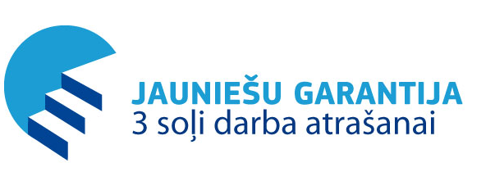
1.attēls. Jauniešu garantijas logotips.

- Vizuālo elementu ansamblis. Jauniešu garantijas projekts ir ES finansēts projekts, tāpēc tas paredz, ka vizuālajā komunikācijā obligāti jābūt atsaucei uz finansējuma avotiem - vizuālajos materiālos jāievieto vizuālo elementu ansamblis, galvenokārt materiāla noslēdzošajā zonā. Samazināta izmēra gadījumos ir pieļaujama tikai ES emblēmas izmantošana.

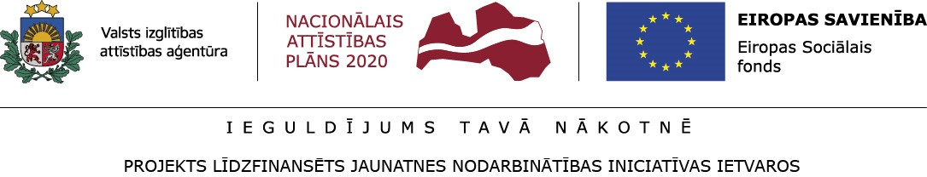

2. attēls. Finansētāju vizuālo elementu ansamblis kopā ar VIAA identitātes zīmi.

Abu iepriekš minēto elementu lietošanu var apvienot vienotā vizuālo elementu grupā, piemēram, šādā veidā:

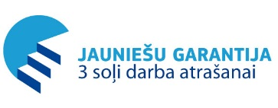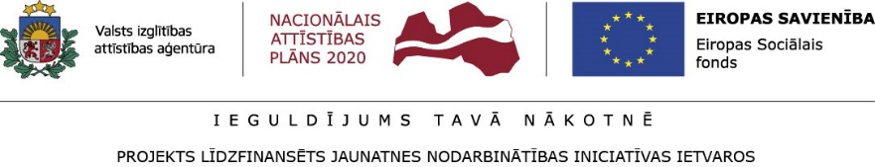
3. attēls. Finansētāju vizuālo elementu ansamblis kopā ar Jauniešu garantijas logotipu.

      - Krāsa. Jauniešu garantijas projektam VIAA grafiskajā standartā ir piešķirta konkrēta pamatkrāsa, kuras raksturojums ir redzams zemāk un kuru jāizmanto jaunas vizuālās identitātes izstrādē vai esošās identitātes atjaunošanā.

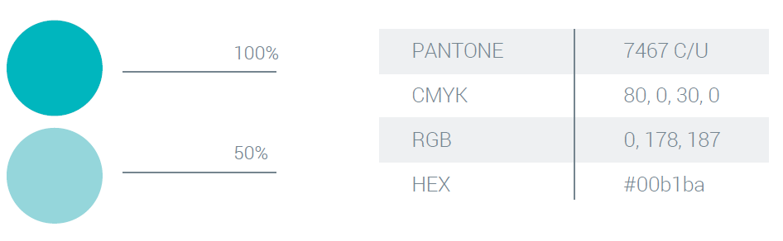
4.attēls. VIAA Jauniešu garantijas projekta pamatkrāsa.

4. jautājums: Atsaucē uz finansētājiem, vai pareizi saprasts, ka komunikācijas materiālos jāizmanto visi sekojošie logo: VIAA, Erasmus+, Euroguidance, ESF, Nacionālais Attīstības plāns 2020. Vai ir vēl kāds obligāti izmantojamais logo komunikācijā? Vai šo logo lietojums pieļaujams grupā, un vai pieļaujama logo lietošana divkrāsu versijā (piemēram, pelēks fons, balti logo vai otrādi) vai tam obligāti jābūt pilnkrāsas versijā?

Atbilde: Jā, atsauce uz finansētājiem Karjeras nedēļas integrētās komunikācijas kampaņā ir pareizi saprasta – jāizmanto visi nosauktie logotipi un identitātes zīmes.

Nē, šobrīd nav neviena cita logotipa, kas vēl būtu jāiekļauj šīs kampaņas komunikācijā.

Šo logotipu un identitātes zīmju lietojums ir pieļaujams grupā, taču:
- jāievēro, ka ES fondu vizuālo elementu ansambli nedrīkst dalīt – identitātes elementam “Nacionālais Attīstības plāns 2020” un “Eiropas Savienība. Eiropas Sociālais fonds” ir jāatrodas blakus, nodalītiem ar līniju un zem tiem jāiekļauj arī sauklis “Ieguldījums Tavā nākotnē!” Šo vizuālo elementu ansambli var papildināt ar vienu projekta īstenotāja identitātes zīmi, šajā gadījumā VIAA identitātes zīmi jeb nosaukumu kopā ar ģerboni, ko VIAA arī izmanto. Sīkāk ar šī vizuālo elementu ansambļa lietojuma nosacījumiem var iepazīties ES fondu 2014.–2020. gada plānošanas perioda publicitātes vadlīnijās, kas pieejamas tiešsaistē šeit.
- Erasmus+ un Euroguidance logotipu lietojumā pieļaujamas atkāpes gadījumā, ja visi logotipi tiek attēloti vienotā grupā. Tādā gadījumā Erasmus+ logotipu var nelietot, jo tas dublē ES emblēmu ar karogu, kas jau iekļauta ES fondu vizuālo elementu ansamblī. Šajā gadījumā izmantojams tikai Euroguidance logotips.

Līdz ar to materiālos, kuru izmērs ļauj atspoguļot visus nepieciešamos logotipus, lietošana grupā varētu būt šādā kārtībā kā 1.attēlā zemāk, taču materiālu izstrādes laikā tā vēl var tikt precizēta, meklējot labāko iespējamo attēlojumu konsultācijās ar finansētājiem un Pretendentu.
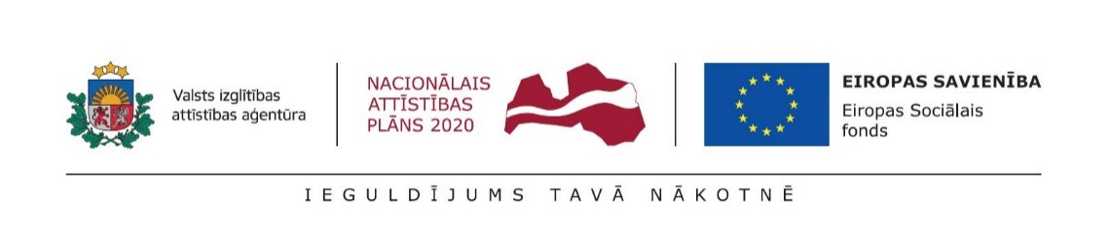
5.attēls. Karjeras nedēļas finansētāju logotipu iespējamais attēlojums grupā.

Izņēmuma gadījumos uz nelieliem reprezentatīviem priekšmetiem un reklāmas materiāliem var netikt nodrošināta atsauce uz pilno logotipu ansambli, konkrēto ES fondu un papildinošajiem logotipiem, bet var tikt lietota ES emblēma un atsauce uz Eiropas Savienību (skatīt 6.attēlu zemāk).


6.attēls. ES emblēma.
Jā, ir pieļaujama logotipu lietošana arī divkrāsu versijā (piemēram, pelēks fons, balti logo vai otrādi), kā arī iespēja izmantot tikai logotipu kontūras. Piemērus attiecībā uz ES fondu logotipu ansambļa lietojumu skatīt 7.attēlā zemāk. Tas attiecas arī uz Erasmus+ un Euroguidance logotipu lietojumu.

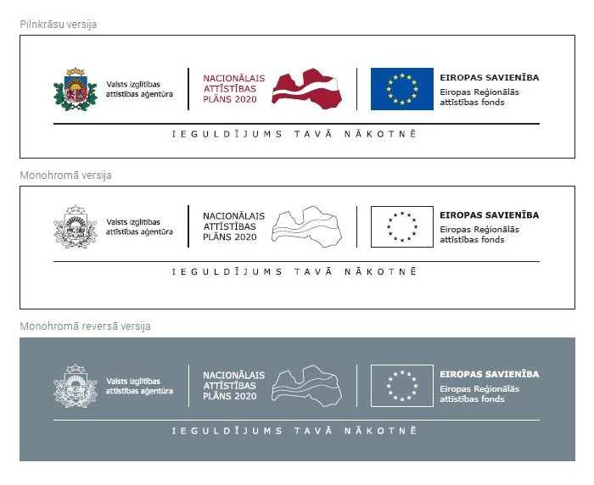
7.attēls. ES fondu logotipu ansambļa versijas.

Jautājums: Nolikumā par Karjeras nedēļas kampaņas organizatoriem atrodama piezīme par Rīgu kā izņēmuma pašvaldību, uz kuru vienādā mērā netiek attiecināta esošā organizācijas kārtība. Lūdzu precizēt – kāda cita karjeras nedēļas pasākumu un komunikācijas organizācijas kārtība tiek attiecināta uz Rīgu, vai šis piedāvājums tiek sagaidīts no Pretendenta?

Atbilde: Rīgas pašvaldība ir izņēmums divu iemeslu dēļ:
- Rīgā Karjeras nedēļas pasākumi notiks 2 nedēļas, t.i. no 10. līdz 21. oktobrim, jo vienā nedēļā visas Rīgas skolas nav iespējams aptvert.
- Pašvaldībās organizēto Karjeras nedēļas pasākumu komunikācija (preses relīžu sagatavošana un izsūtīšana, kā arī mediju attiecības) visās pašvaldībās tiek organizēta, uzticot šo pienākumu pašvaldības sabiedrisko attiecību speciālistiem vai citiem kolēģiem, kas to var veikt. Tā kā nacionālās kampaņas sabiedriskās attiecības lielā mērā aptver nacionālos medijus, kas darbojas Rīgā, savukārt Rīgai kā pašvaldībai nav savas atsevišķas mediju telpas, Rīgas pašvaldības Karjeras nedēļas pasākumu komunikācija un Pretendenta organizētā Karjeras nedēļas komunikācija nacionālā mērogā (vēstījumu laiks un tematika) var pārklāties un konkurēt savā starpā nacionālajā mediju telpā.

Ņemot vērā šos apstākļus, starp Pasūtītāju, Pretendentu un Rīgas pašvaldības sabiedrisko attiecību speciālistiem jāveido atsevišķs sadarbības modelis sabiedrisko attiecību veidošanā kampaņas laikā, kuru Pretendents var piedāvāt jau savā koncepcijā, taču to var pārrunāt arī vēlāk, jau uzsākot darbu pie kampaņas.

